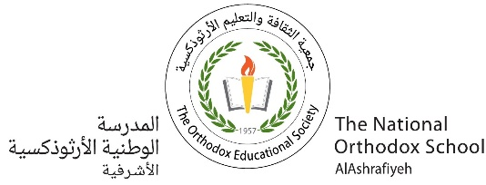

.

**Fiche de travail N :(1 )**

Nom : _________________ Classe : (1A+B) Date : _______________

**Objectif savoir les couleurs**

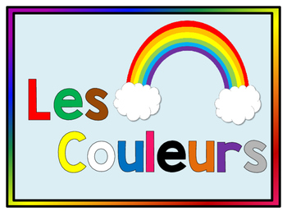

**rouge , vert , bleu , marron , jaune ,**

**___rouge _ vert _ bleu _,__marron___,_jaune ___,______,_______**

**1/ Mets en ordre les mots suivants**

**-b – e- u -l __bleu _________**

**-j - u - a - e - n __jaune_________**

**-e - r - v -t ____vert_______**

**-r-o-r – m- a -n - ________marron___**

**- r-u-g-o-e-` _______rouge_____**

**2/ Colorie selon le démarche demandé**

|  |  |
| --- | --- |
| Coloriage pantalon - Coloriages Gratuits à Imprimer - Dessin 19357 | **Rouge احمر** |
| Coloriage de Pomme pour Colorier - Coloritou.com | **Vert اخضر** |
| Coloriage banane | **Jauneاصفر** |
| Coloriage livre - Coloriages Gratuits à Imprimer - Dessin 27001 | **Bleu – jaune ازرق اصفر** |
| COLORIAGE - Le père Noël danse | Papa noel para pintar, Papa noel dibujo,  Hojas de navidad para colorear | **Marron – rouge – jaune**  **بني احمر اصفر** |
| Coloriage de Noël : Cloches de Noël | **Rouge – vert احمر اخضر** |

